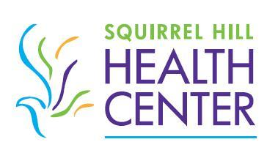

* **¿Sin seguro?**   
  No hay problema, si es elegible, usted podría ahorrar hasta 60% en el costo de las recetas utilizando la farmacia contratada por el Squirrel Hill Health Center, el centro de servicios de farmacia.
* **¿Tiene seguro?**   
  Mediante el uso del centro de servicios de farmacia, nos ayudarás a impulsar nuestro reembolso del gobierno que está destinado a ayudarnos a ayudar a nuestros pacientes.

**Ahorro Y**

**entrega gratis**

**DE recetas**

* **¿Cómo es posible este ahorro?**   
  Squirrel Hill Health Center es parte de un programa financiado por el 34oB del gobierno que ayuda a los pacientes elegibles a recibir descuentos en medicamentos recetados.

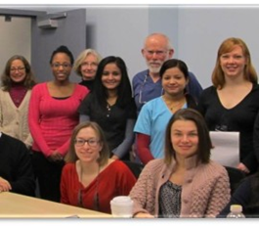

* **¿Cómo recibir estos increíbles beneficios?**   
  **¡ ES FÁCIL!**   
  -Pregunte sobre nuestro nuevo programa de farmacia.   
  -Firme el formulario de elección del paciente y recibira información de la farmacia.

Squirrel Hill Health Center 4516 Browns Hill Road Pittsburgh, PA 15217  
412-422-7442

El centro para la farmacia servicios 1860 Centro Ave Pittsburgh, PA 15219   
412-246-0963